|  |  |
| --- | --- |
| \С_ 06.03.2025 __ № _МР-ВР-Р5-44  На №_______________ от _____________ | Публичное акционерное общество  «Россети Центр»  Поворинский район электрических сетей  филиала ПАО «Россети Центр» - «Воронежэнерго»  ул. Пролетарская, 51, с. Пески,  Поворинский р-н, Воронежская область, 397340  Тел./факс (47376) 3-15-87,  Единый контакт-центр ГК «Россети»:  8-800-220-0-220  e-mail: [Mitrofanov.MY@mrsk-1.ru](mailto:Mitrofanov.MY@mrsk-1.ru), <http://www.mrsk-1.ru>  ОКПО 00104366, ОГРН 1046900099498  ИНН/КПП 6901067107/366302001 |
|  |  |

**ПРЕДУПРЕЖДЕНИЕ**

|  |  |
| --- | --- |
|  | Главе Байчуровскогосельского поселенияКоневой Елене Николаевне |
|  | 397310 Воронежская обл.Поворинский р-он,с. Байчурово, пер. Советский, д.5 |

Уважаемая Елена Николаевна!

Настоящим филиал ПАО «Россети Центр» - «Воронежэнерго» **ПРЕДУПРЕЖДАЕТ**  Вас, что различное повреждение объектов электросетевого хозяйства ведёт к серьёзным последствиям, т. к. напряжение, передаваемое по воздушным и кабельным линям электропередач, **ОПАСНО ДЛЯ ЖИЗНИ!**

Обеспечение безопасного электроснабжения потребителей - это задача, требующая установления особого режима охраны электрических сетей и его неукоснительного соблюдения всеми предприятиями, организациями, учреждениями и гражданами.

**На территории Байчуровского сельского поселения расположены воздушные линии электропередачи, в связи с чем просим Вас ознакомить с данным ПРЕДУПРЕЖДЕНИЕМ землепользователей Байчуровского сельского поселения и предупредить об опасности, возникающей при нарушении охранных зон ВЛ-110-35-10-6-0,4 кВ.**

**ВЛ 110; 35; 10; 6; 0,4 кВ обеспечивает электроснабжение объектов жизнеобеспечения, является объектом повышенной опасности, на котором в любой момент могут возникнуть инциденты и аварии, создающие угрозу причинения вреда жизни, здоровью граждан и имуществу, не исключает возможности поражения электрическим током людей, животных, а также возгорания и пожаров на объектах, расположенных в охранной зоне.**

В соответствии с постановлением Правительства РФ №160 от 24.02.2009г. «О порядке установления охранных зон объектов электросетевого хозяйства и особых условий использования земельных участков, расположенных в пределах таких зон» (далее – Правила) охранная зона вдоль линии электропередачи определяется в виде части поверхности участка земли и воздушного пространства (на высоту, соответствующую высоте опор воздушных линий электропередачи), ограниченной параллельными вертикальными плоскостями, отстоящими по обе стороны линии электропередачи от крайних проводов при не отклоненном их положении для линий напряжением: 110 кВ – 20 м (двадцать метров), 35 кВ – 15 м (пятнадцать метров), 6-10 кВ - 10 м (десять метров), 0,4 кВ - 2 м (два метра).

В соответствии с постановлением Правительства РФ №160 от 24.02.2009г. «О порядке установления охранных зон объектов электросетевого хозяйства и особых условий использования земельных участков, расположенных в пределах таких зон» в охранной зоне электрических сетей филиала ПАО «Россети Центр»- «Воронежэнерго»

**ЗАПРЕЩАЕТСЯ:**

осуществлять любые действия, которые могут нарушить безопасную работу объектов электросетевого хозяйства, в том числе привести к их повреждению или уничтожению, и (или) повлечь причинение вреда жизни, здоровью граждан и имуществу физических или юридических лиц, а также повлечь нанесение экологического ущерба и возникновение пожаров, в том числе:

- набрасывать на провода и опоры воздушных линий электропередачи посторонние предметы, а также подниматься на опоры воздушных линий электропередачи;

- размещать любые объекты и предметы (материалы) в пределах созданных в соответствии с требованиями нормативно-технических документов проходов и подъездов для доступа к объектам электросетевого хозяйства, а также проводить любые работы и возводить сооружения, которые могут препятствовать доступу к объектам электросетевого хозяйства без создания необходимых для такого доступа проходов и подъездов;

- находиться в пределах огороженной территории и помещениях распределительных устройств и подстанций, открывать двери и люки распределительных устройств и подстанций, производить переключения и подключения в электрических сетях (указанное требование не распространяется на работников, занятых выполнением разрешённых в установленном порядке работ), разводить огонь в пределах охранных зон вводных и распределительных устройств, подстанций, воздушных линий электропередачи, а также в охранных зонах кабельных линий электропередачи;

- размещать свалки;

- производить работы ударными механизмами, сбрасывать тяжести массой свыше 5 тонн, производить сброс и слив едких и коррозионных веществ и горюче-смазочных материалов (в охранных зонах подземных кабельных линий электропередачи);

- складировать или размещать хранилища любых, в том числе горюче-смазочных материалов;

- размещать детские и спортивные площадки, стадионы, рынки, торговые точки, полевые станы, загоны для скота, гаражи и стоянки всех видов машин и механизмов, садовые, огородные и дачные земельные участки, объекты садоводческих, огороднических или дачных некоммерческих объединений, объекты жилищного строительства, в том числе индивидуального (в охранных зонах воздушных линий электропередачи);

- использовать (запускать) любые летательные аппараты, в том числе воздушных змеев, спортивные модели летательных аппаратов (в охранных зонах воздушных линий электропередачи);

**В пределах охранных зон линий электропередачи и иных объектах электросетевого хозяйства филиала ПАО «Россети Центр» - «Воронежэнерго»** согласно Правил установления охранных зон объектов электросетевого хозяйства и особых условий использования земельных участков

**запрещается:**

- строительство, капитальный ремонт, реконструкцию или снос зданий и сооружений;

- горные, взрывные, мелиоративные работы, в том числе связанные с временным затоплением земель;

- посадка и вырубка деревьев и кустарников;

- дноуглубительные, землечерпательные и погрузочно-разгрузочные работы, добыча рыбы, других водных животных и растений природными орудиями лова, устройство водопоев, колка и заготовка льда (в охранных зонах подводных кабельных линий электропередачи);

- проезд машин и механизмов, имеющих общую высоту с грузом или без груза от поверхности дороги более 4,5 м (в охранных зонах воздушных линий электропередачи);

- земляные работы на глубине более 0,3 метра (а на вспахиваемых землях - на глубине более 0,45 метра) а также планировку грунта (в охранных зонах подземных кабельных линий электропередачи);

- полив сельскохозяйственных культур в случае, если высота струи воды может свыше 3 метров (в охранных зонах воздушных линий электропередачи);

- полевые сельскохозяйственные работы с применением сельскохозяйственных машин и оборудования высотой более 4 метров (в охранных зонах воздушных линий электропередачи) или полевые сельскохозяйственные работы, связанные с вспашкой земли (в охранных зонах подземных кабельных линий электропередачи);

- размещать садовые, огородные и дачные земельные участки, объекты садоводческих, огороднических или дачных некоммерческих объединений, объекты жилищного строительства, в том числе индивидуального.

Ответственные производители работ, мастера, бригадиры, машинисты строительных механизмов и машин, водители самосвалов до начала работ в охранной зоне линий электропередачи должны быть ознакомлены с расположением трасс ВЛ и проинструктированы о порядке производства работ ручным и механизированными способами, обеспечивающими сохранность линий электропередачи, о мерах безопасности при производстве работ в зоне линий электропередачи и предупреждены об ответственности за повреждение этих линий.

**В соответствии с требованиями п. 16 постановления Правительства РФ №160 от 24.02.2009г для предотвращения или устранения аварий работникам сетевых организаций обеспечивается беспрепятственный доступ к объектам электросетевого хозяйства, а также возможность доставки необходимых материалов и техники**.

**При обнаружении в охранных зонах ВЛ зданий и сооружений, размещенных с нарушением требований п. 10 постановления Правительства РФ №160 от 24.02.2009г, а также фактов осуществления деятельности (действий) с нарушением требований п. 8, 9, 11 постановления Правительства РФ №160 от 24.02.2009г филиал вправе обратиться в федеральный орган исполнительной власти, осуществляющий федеральный государственный энергетический надзор, и в соответствии с законодательством Российской Федерации обратиться с требованием об устранении допущенных нарушений в суд и (или) органы исполнительной власти**

**Дополнительно сообщаем, что должностные лица и граждане, виновные в нарушении требований настоящих правил, привлекаются к административной или уголовной ответственности в установленном порядке.**

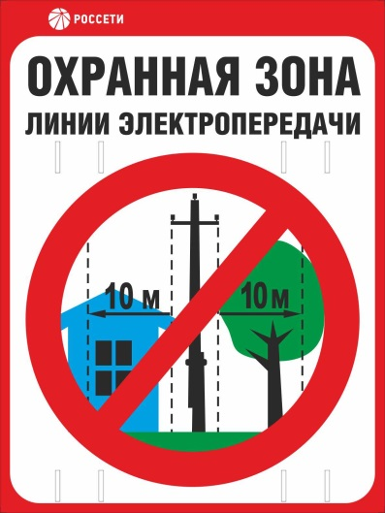 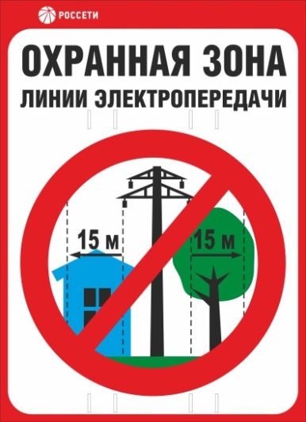 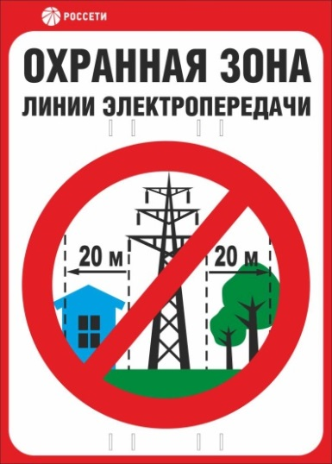

Охранная зона ЛЭП-6,10кв - 10 м. Охранная зона ЛЭП-35кВ– 15 м. Охранная зона ЛЭП-110кВ– 20 м.

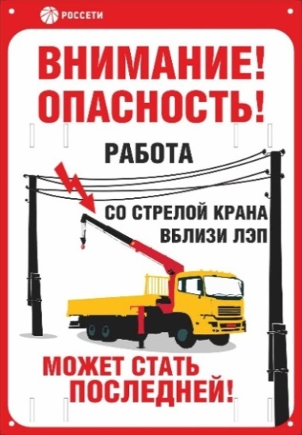 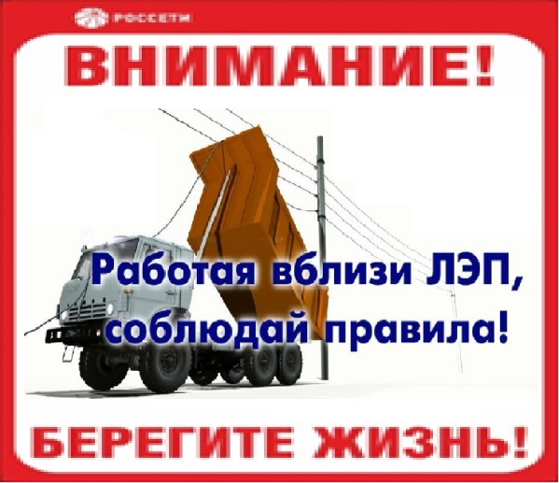 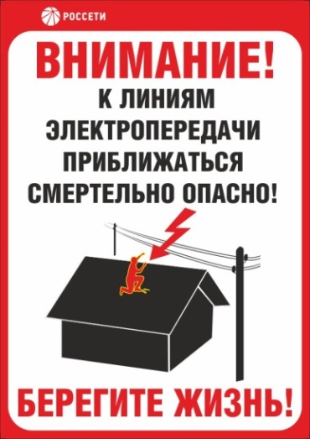

**В аварийных ситуациях следует обращаться по телефону: 8-800-220-0-220.**

**Начальник Поворинского РЭС 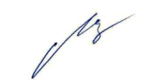 Митрофанов М.Ю.**

Башканова О.Ф..

Тел. 8 (473-76)-3-16-32

**Байчуровское сельское поселение________**

**- - - - - - - - - - - - - - - - - - - - - - - - - - - - - - - - - - - - - - - - - - - - - - - - - - - - - - - - - - - - - - - - - - - - -**

|  |  |  |
| --- | --- | --- |
| ПРЕДУПРЕЖДЕНИЕ № ______________________________ от _________ | | |
|  | | |
| ПРЕДУПРЕЖДЕНИЕ ПОЛУЧИЛ: | ___________________________________________________________  (Должность, Личная подпись, Фамилия И.О.) | ____________  (Дата) |
| ПРЕДУПРЕЖДЕНИЕ  ВРУЧИЛ: | ___________________________________________________________  (Должность, Личная подпись, Фамилия И.О.) | ____________  (Дата) |